Практическая работа 2. Верстка одностраничного сайта

Цель работы: сверстать одностраничный сайт по графическому макету.
Задачи работы:
- Осуществить макроверстку и микроверстку с помощью flexbox.
- Использовать разные значения свойства position для верстки элементов сайта.
- Научиться извлекать информацию о макете из графического редактора Figma.
- Освоить инструментальное средство для проверки шаблона на соответствие графическому макету.
- Сверстать одностраничный сайт.
Инструменты: Visual Studio Code, браузер Google Chrome, надстройка PerfectPixel.

Задание 1. Работа с графическим макетом

- Зарегистрируйтесь на сайте https://www.figma.com/
- Можете также скачать и установить версию для desktop – https://www.figma.com/downloads/.
- В работе будет использоваться макет, представленный по ссылке https://www.figma.com/design/J9OCZQs8ggzQQmCMOgTJhF/task2?m=auto&t=jqskBVz3VmdVQuim-6 (рис. 103), его также можно найти на сайте https://figma.info/ в разделе Шаблоны.
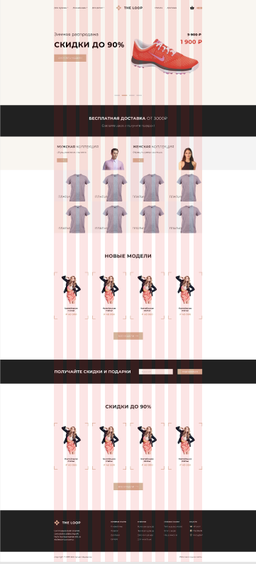
Рисунок 103 – Графический макет сайта

- Как видно макет построен на основе 12-колоночной сетки. Проанализируйте макет.
- Чтобы узнать параметры элементов, например, цвета и параметры шрифтом, необходимо:
- щелкнуть на элементе ЛКМ или найти его в палитре слоев (находится слева от рабочей области).
- перейти на вкладку Inspect (палитра справа) и просмотреть его свойства, в том числе и в виде CSS-свойств в разделе Code.
- Определите базовые цвета макета и параметры основного текста.

Задание 2. Верстка общей структуры макета
- Создайте новую папку проекта – loop.local. В ней стандартные папки css и img.
- Откройте папку loop.local в редакторе кода.
- Создайте файл index.html и задайте его структуру.
- Создайте файл style.css в папке css.
- Подключите стилевой файл на html-страницу.
- Создайте три основных блока – header, main и footer:
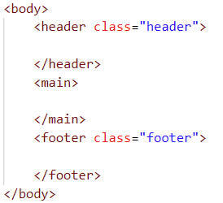
- Создайте основные секции сайта. Всего будет 10 секций (рис. 104). Для каждой секции создайте обертку и сам контейнер. Первые две секции находятся внутри header, последние две – в footer, остальные – в main.

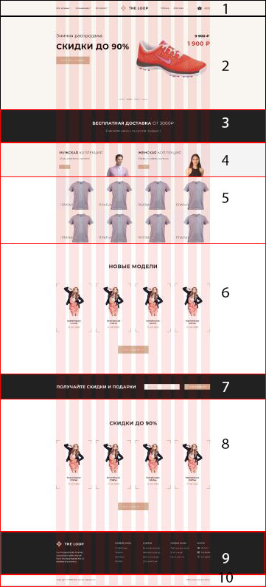
Рисунок 104 – Разделы сайта

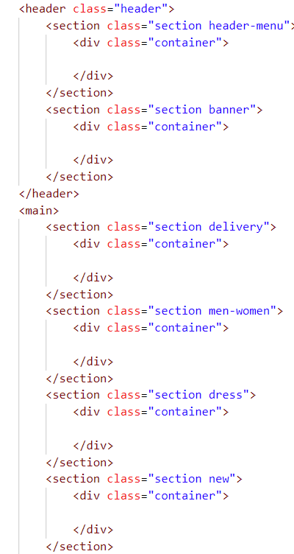
…
- Создайте остальные секции по аналогии.
- Создайте классы в CSS-файле автоматически. Для этого:
  - Установите расширение eCSStractor. Данное расширение позволяет извлечь селекторы из HTML и создать их в файл CSS.
  - Выделите весь HTML-файл.
  - Запустите расширение с помощью Палитры команд (CTRL+SHIFT+P). При этом откроется палитра (рис. 105). Выберите eCSStractor Run. Также можно найти эту команду в контекстном меню.

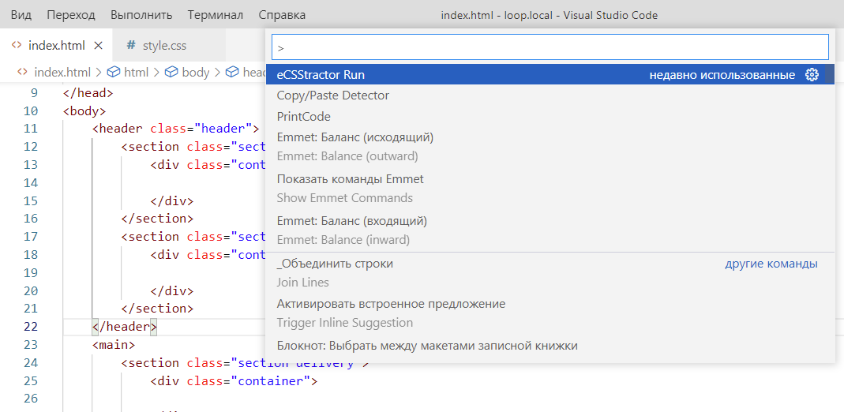
Рисунок 105 – Палитра команд

  - Классы скопированы. Теперь перейдите в CSS-файл и вставьте классы.
  - Результат работы плагины eCSStractor:
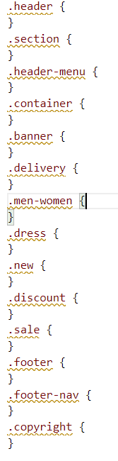
- Скачайте файл для нормализации стилей normalize.css с сайта https://github.com/necolas/normalize.css/.
- Добавьте этот файл в папку style.
- Подключите файл normalize.css на HTML-страниц до файла style.css.

Задание 3. Установка базовых стилей
- В самом начале файла style.css установите значение box-sizing:
html {
box-sizing: border-box;
}
*,
*::before,
*::after {
box-sizing: inherit;
}
- Для селектора body задайте свойства:
min-width: 1100px;
margin: 0;
padding: 0;
Минимальную ширину страницы берем из графического макета.
- Выбор, оптимизация и подключение шрифтов:
  - В графическом макете выделите поочередно разные текстовые блоки и в инспекторе свойств (слева) определите параметры шрифтов. Везде используется шрифт Montserrat разной толщины и размера.
  - Перейдите на сервис Google Fonts найдите нужный шрифт.
  - Скачайте шрифты (кнопка Download All)
  - Перейдите на сервис Font Squirrel в раздел Generate - https://www.fontsquirrel.com/tools/webfont-generator
  - Загрузите только нужные типы шрифта для макета (рис. 106).
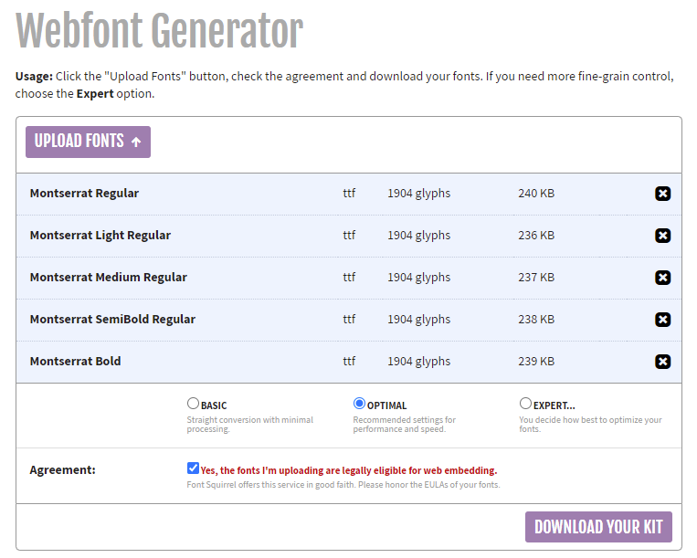
Рисунок 106 – Оптимизация шрифтов на Font Squirrel

  - Выберите режим Expert и в настройках в разделе Subsettings выберите режим Custom Subsettings и выберите параметры как на рисунке 107.

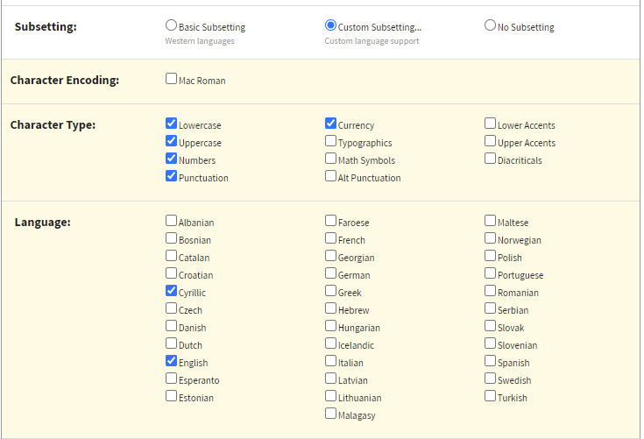
Рисунок 107 – Ручная настройка параметров оптимизации шрифта

  - Нажмите кнопку Download Your Kit и дождитесь скачивания шрифтов.
  - В проекте создайте папку fonts и разместите в ней все нужные шрифты в формате woff и woff2.
  - В архиве с шрифтами есть файл stylesheet.css скопируйте из него все содержимое и вставьте в самое начало файла style.css.
  - Измените пути к файлам шрифтов в url (добавьте ../fonts/).
- Для селектора body задайте свойства шрифтов по умолчанию. Информацию необходимо брать из графического макета:
font-family: "montserratregular", "Arial", sans-serif;
font-size: 14px;
line-height: 22px;
font-weight: 400;
color: #000;
- Напишите пробный текст в файле index.html и проверьте работы стилей.
- С помощью стилей уберите у всех ссылок подчеркивание.
- У всех селекторов классов container задайте стили:
position: relative;
max-width: 1110px;
margin: 0 auto;

Задание 4. Верстка главного меню сайта
    - Задайте стили для класса header:
min-height: /*взять из макета*/;
background-color:/*взять из макета*/;
    - Для селектора header-menu задайте стили:
min-height: 90px;
    - Добавьте блоку с главным меню класс section__wrapper и четыре блока div:
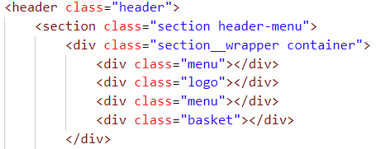
    - В стилях задайте правила для section__wrapper:
display: flex;
flex-direction: row;
    - Добавьте HTML-код:
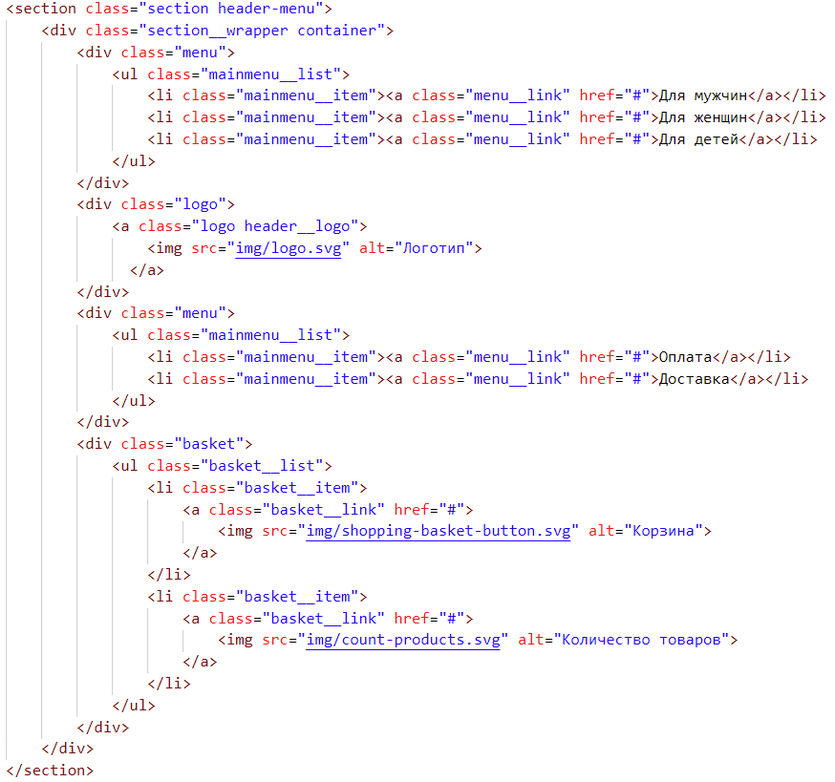
Используйте экспорт картинок из графического макета.
    - Просмотрите результат (рис. 108).

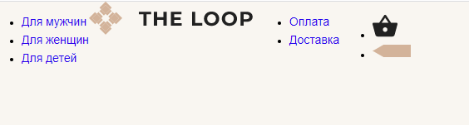
Рисунок 108 – Наполнение меню контентом

    - С помощью стилей сделайте все списки flex-контейнерами (стили для классов у элементов ul). Результат работы должен быть как на рисунке 109.

Рисунок 109 – Списки меню стали flex-контейнерами

    - У всех списков на странице уберите маркеры:
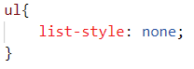
    - С помощью выравнивания (используйте flex-свойства) и отступов приведите меню к виду как на рисунке 110.
    - Добавьте иконки выпадающего списка у некоторых пунктов меню (согласно макету).
    - Задайте стили для текста пунктов меню.

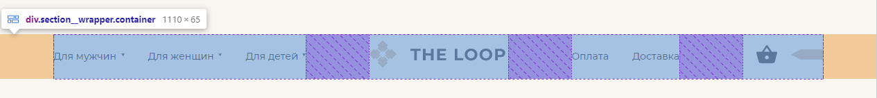
Рисунок 110 – Результат верстки главного меню

Задание 5. Верстка баннера
Баннер, находящийся сразу после главного меню и является слайдером, добавим ему управляющие кнопки (рис. 111). Выделим следующие зоны: зона слайда, зона кнопок навигации по слайдам и кнопки «вперед» и «назад».

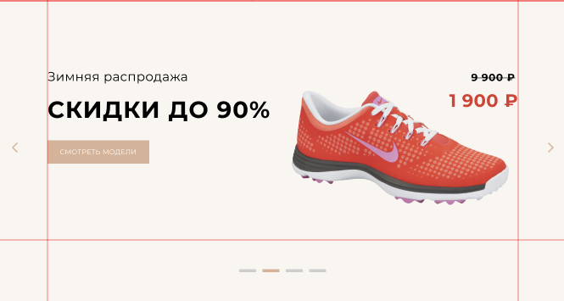
Рисунок 111 – Структура слайдера

    - Создайте дополнительный блок с классом slider__item:
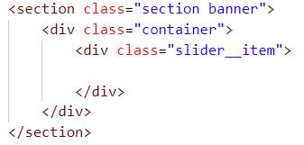
    - У слайда будет фоновая картинка (в качестве примера, кроссовок). Задайте изображение кроссовка в качестве фоновой картинки и параметры ее отображения у созданного ранее класса:
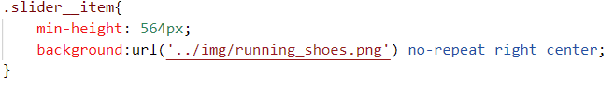
    - Внутри slider__item разместите текстовую информацию и кнопку согласно макету. Для этого можно сделать блок с классом slider__item flex-контейнером с двумя flex-элементами внутри:
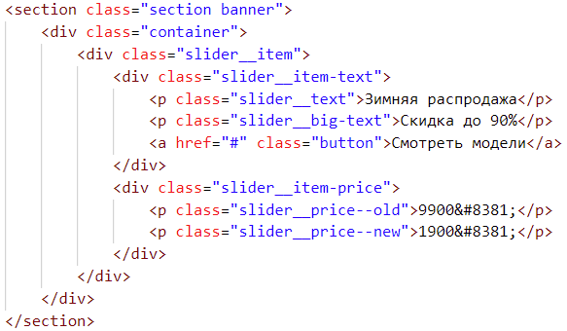
    - Оформите внешний вид этих блоков с помощью стилей:
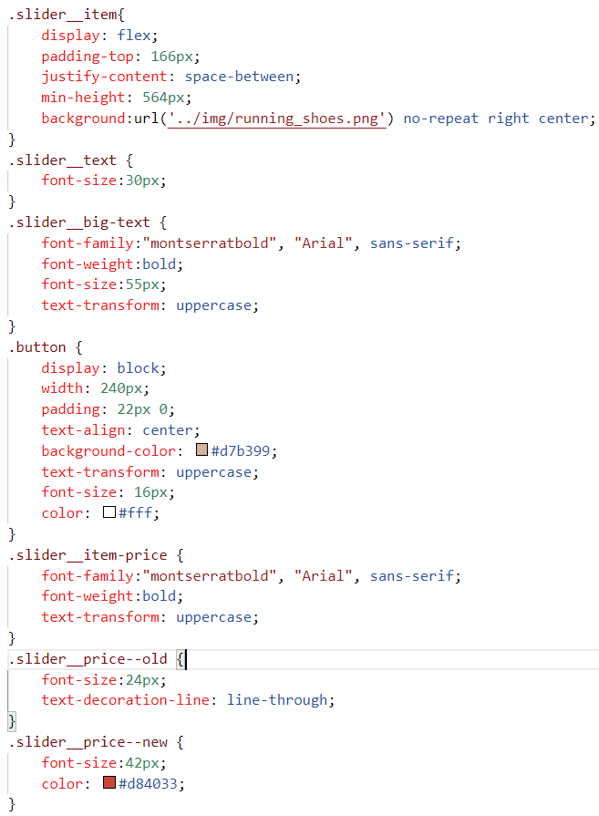
Результат работы представлен на рисунке 112.

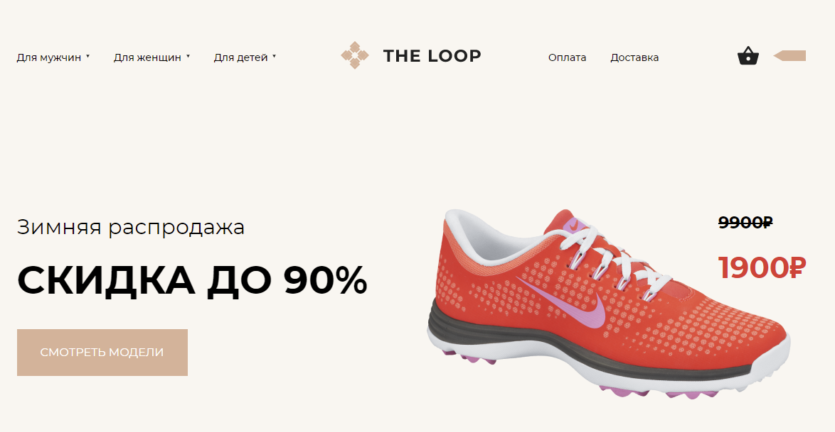
Рисунок 112 – Создание баннера

Задание 6. Верстка управляющих кнопок слайдера с помощью абсолютного позиционирования
Управляющие кнопки (вперед и назад) должны располагаться слева и справа от слайдера, но за его пределами (рис. 111). Для подобного позиционирования элементов используем position:absolute.
    - Добавьте необходимые блоки в раздел слайдера:
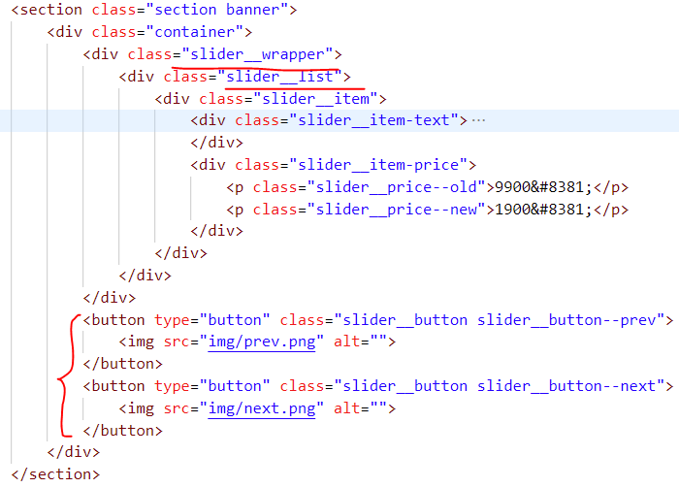
    - Кнопки появятся на странице, но не в том месте (рис. 113).

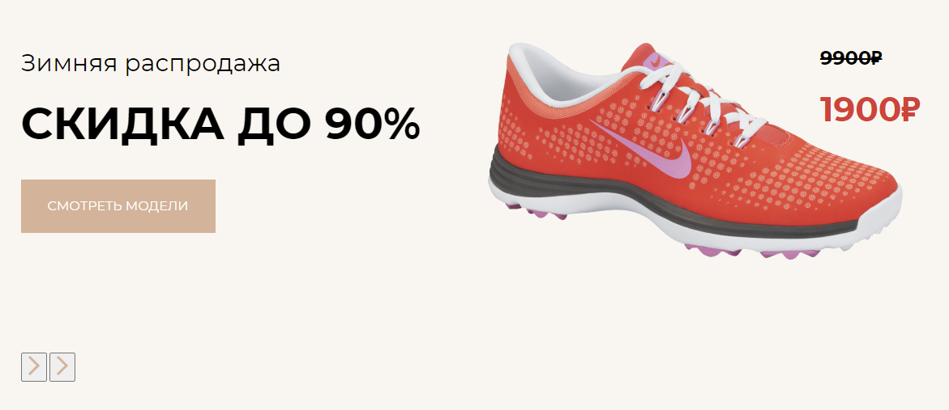
Рисунок 113 – Добавление кнопок управления слайдером

    - У обертки слайдера (блок slider__wrapper) установите свойство position:relative, чтобы кнопки позиционировались относительно него.
    - А для кнопок задайте стили:
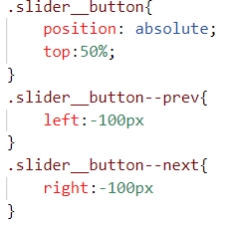
    - Просмотрите результат (рис. 114).

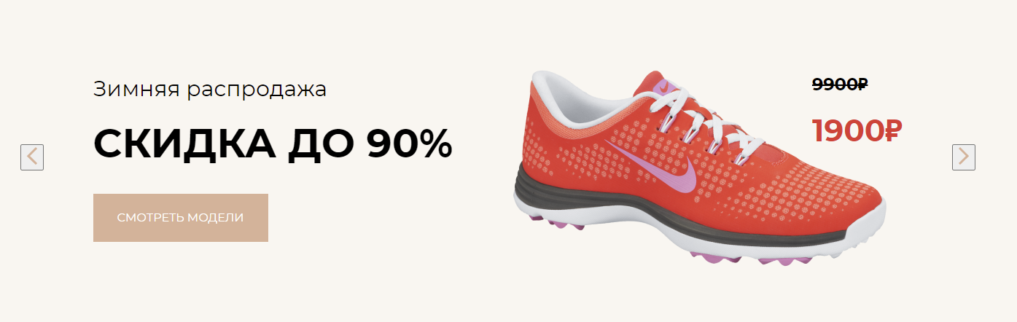
Рисунок 114 –Изменение положения кнопок слайдера

    - Измените свойство для кнопок, чтобы они соответствовали макету.

Задание7. Закрепление панели меню вверху окна браузера
С помощью position:fixed закрепим главное меню вверху окна браузера.
    - Для класса header-menu дополнительно к заданным CSS-правилам задайте еще следующие:
- позиционирование – фиксированное,
- ширину – 100%,
- позицию сверху – 0 (top:0),
- z-index: 100 (это свойство задает глубину расположения элемента, положительное значение позволяет переместить меню на передний план страницы).
    - Свойство position:fixed выведет элемент из потока объектов и освободит его место на страницы. Поэтому следующий за ним блок banner поднялся к верху окна. Для устранения этого эффекта задайте внешний отступ у класса banner равный высоте главного меню (90px).
    - Просмотрите результат работы (рис. 115). Уменьшите размер браузера по вертикали и использую скролл-бар поперемещайтесь по странице.

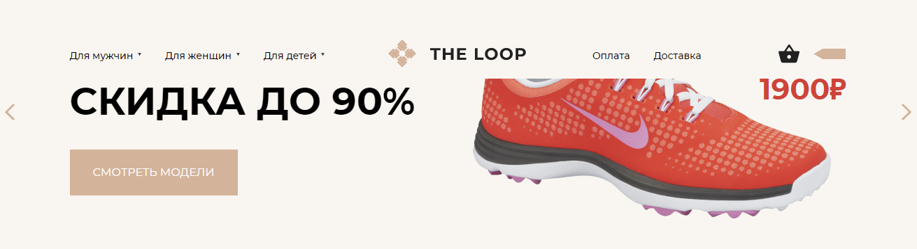
Рисунок 115 – Фиксация панели главного меню вверху окна сайта

Задание 8. Верстка пятой секции (dress)
В этом задании с помощью flexbox-ов будет сверстан раздел слайда, представленный на рисунке 116. Сама секция станет flex-контейнером, в котором находятся восемь flex-элементов. Если взглянуть на макет внимательно, то можно заметить, что фон у блоков чередуется – #f4f4f4 и #f9f6f1.

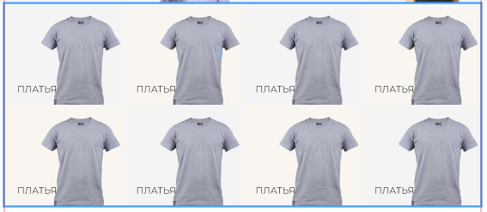
Рисунок 116 – Макет секции сайта (dress)

    - Экспортируйте из макета изображение футболки.
    - Добавьте код в index.html:
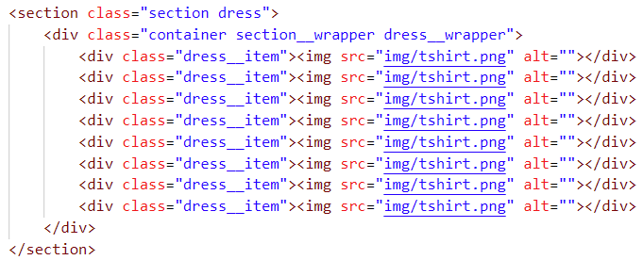
    - Определите стили для новых классов:
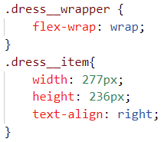
    - Уменьшите размер картинки.
    - Просмотрите результат (рис. 117).

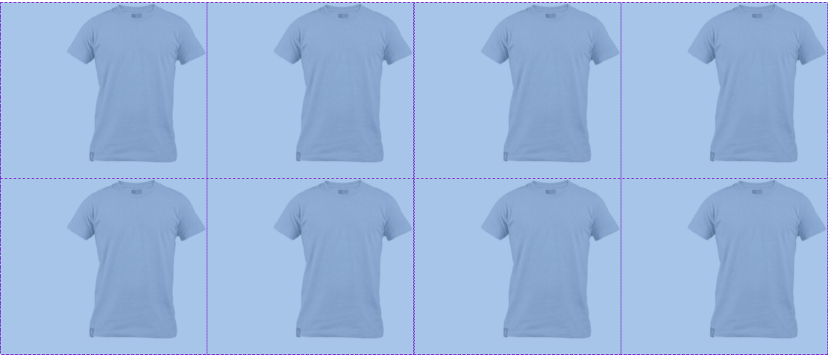
Рисунок 117 – Секция dress

    - Измените фоновые цвета, для этого задайте у соответствующих блоков классы dress__item--grey и dress__item--cream:
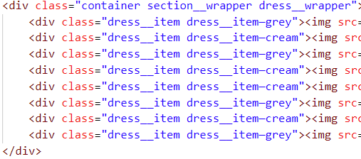
    - Задайте стили для этих классов для определения фонового цвета блока. Для dress__item--grey – #f4f4f4, а для dress__item--cream – #f9f6f1.
    - С помощью абсолютного позиционирования выровняйте картинку по нижнему краю, а также добавьте надпись. Не забудьте установить у класса dress__item свойство position:relative.
    - Просмотрите результат (рис. 118).

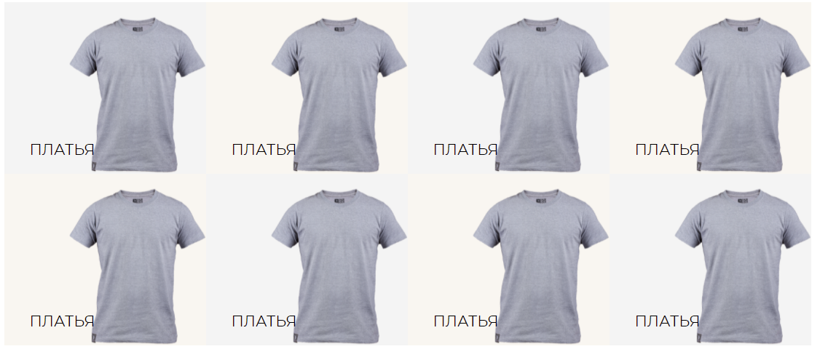
Рисунок 118 – Результат верстки секции dress

Задания для самостоятельного выполнения
    - Сверстайте все остальные секции и элементы страницы в соответствии с графическим макетом.
    - С помощью расширения PerfectPixel в Google Chrome проверьте соответствие сверстанной страницы графическому макету.
    - С помощью псевдо класса :hover (а также :active и :visited) добавьте интерактивность элементам страницы – ссылкам и кнопкам. Также можно добавить интерактивные эффекты отельным блокам на странице, на ваше усмотрение.

